FORMAT PENYUSUNAN LAPORAN INDIVIDU REKOGNISI KKN UNS TAHUN 2025

Ketentuan Penyusunan Laporan:
      - Laporan ditulis 4-5 halaman
      - Tipe huruf Times New Roman 12
      - Spasi 1,5 dengan teks rata kiri dan kanan
      - Layout halaman menggunakan ukuran kertas A4
      - Lampiran berupa foto saat kegiatan

LAPORAN INDIVIDU



PEMETAAN MITIGASI BENCANA

LOKASI
Kelurahan Gumeng, Kecamatan Jenawi, Kabupaten Karanganyar,
Provinsi Jawa Tengah

Oleh:
Nama DPL – NIP : NIP DPL
Nama Mahasiswa – NIM: NIM Mahasiswa

LEMBAGA PENELITIAN DAN PENGABDIAN KEPADA MASYARAKAT
UNIVERSITAS SEBELAS MARET
JULI - AGUSTUS 2025

LEMBAR PENGESAHAN

1 | Judul Kegiatan | : | Edukasi dan Pendampingan terkait Keselamatan Kerja dan Jaminan Hari Tua Petani Desa Gumeng melalui kegiatan Kuliah Kerja Nyata
2 | Tema Kegiatan | : | Desa Berdaya (Pemberdayaan Aktor Lokal)
3 | Lokasi
 | Nama Kepala Desa | : | Suryanto
 | Desa | : | Gumeng
 | No. HP | :
 | Kecamatan | : | Jenawi
 | Kabupaten, Provinsi | : | Karanganyar, Jawa Tengah
4. | Dosen Pelaksana Kegiatan
 | Nama | : | Dr. Cynthia Permata Sari, S.Si., M.Ling.
 | Email | : | cynthiapermata@staff.uns.ac.id
 | Jabatan | : | Dosen S-3 Ilmu Lingkungan
5. | Mahasiswa yang Terlibat
 | Nama | : | Sirat Pramono
 | NIM | : | K6421068
 | Fakultas/Program Studi | : | Fakultas Keguruan dan Ilmu Pendidikan/Pendidikan Pancasila dan Kewarganegaraan
6. | Waktu Pelaksanaan | : | Juli – Agustus 2025
7. | Teknologi Tepat Guna yang Digunakan | : | -

 |  |  | Surakarta, |  | 1 Juli 2025
 | Mengetahui, |  |  | Pelaksana,
 | Kepala Seksi Pengelolaan KKN
 | Dr. rer.nat. Nurhadi, S.Ant., M.Hum. |  |  | Nama DPL
 | NIP. 197407132006041015 |  |  | NIP. DPL
 | Mengetahui,
 | Ketua LPPM UNS
 | Prof. Dr. I Gusti Ayu Ketut Rachmi Handayani, S.H., M.M.
 | NIP. 197210082005012001

LAPORAN KEGIATAN

- Pendahuluan

Desa Gumeng merupakan salah satu wilayah di Kabupaten Karanganyar yang memiliki potensi bencana tanah longsor akibat kondisi geografisnya. Kerawanan ini mendorong perlunya langkah-langkah mitigasi yang tepat dan sistematis untuk mengurangi risiko yang dihadapi oleh masyarakat setempat. Untuk itu, Program Pemetaan Mitigasi Bencana dilaksanakan sebagai upaya kolaboratif antara Badan Penanggulangan Bencana Daerah (BPBD) Kabupaten Karanganyar, relawan setempat, dan perangkat desa. Program ini bertujuan untuk mengidentifikasi wilayah-wilayah yang memiliki kerentanan tinggi terhadap bencana tanah longsor melalui observasi lapangan dan analisis data yang ada, sehingga dapat menghasilkan peta risiko yang komprehensif.
Secara umum, kegiatan ini diharapkan dapat memberikan manfaat jangka panjang bagi pemerintah daerah dan masyarakat setempat. Dengan adanya peta risiko yang akurat dan terstruktur, diharapkan penanggulangan bencana di Desa Gumeng dapat dilakukan dengan lebih efektif dan efisien. Selain itu, program ini juga dapat menjadi model bagi desa-desa lain di Kabupaten Karanganyar yang memiliki kerentanan serupa terhadap bencana alam

- Tujuan Kegiatan
Tujuan utama dari Program Pemetaan Mitigasi Bencana ini adalah untuk mengidentifikasi secara detail wilayah-wilayah di Desa Gumeng yang berisiko tinggi terhadap tanah longsor. Melalui identifikasi ini, diharapkan dapat dihasilkan peta risiko yang dapat digunakan oleh berbagai pihak, termasuk pemerintah daerah, sebagai dasar dalam perencanaan pembangunan dan mitigasi bencana. Peta ini juga diharapkan dapat memudahkan masyarakat setempat dalam memahami dan mengenali daerah yang memiliki potensi bahaya, sehingga mereka dapat meningkatkan kesiapsiagaan dan mengurangi dampak jika bencana terjadi.

- Hasil Kegiatan
Hasil dari Program Pemetaan Mitigasi Bencana ini meliputi beberapa capaian penting yang telah berhasil direalisasikan. Pertama, program ini telah berhasil menghasilkan peta risiko

bencana tanah longsor yang detail dan akurat untuk wilayah Desa Gumeng. Peta ini dibuat berdasarkan data historis dari BPBD, observasi lapangan, serta informasi dari perangkat desa. Peta yang dihasilkan mencakup wilayah-wilayah yang memiliki tingkat kerawanan yang berbeda-beda, sehingga dapat menjadi panduan dalam pengambilan keputusan terkait mitigasi dan tanggap darurat.
Kedua, sebagai tindak lanjut dari kegiatan ini, peta risiko yang telah disusun akan diserahkan kepada pemerintah daerah dan BPBD Kabupaten Karanganyar untuk digunakan sebagai dasar dalam perencanaan pembangunan dan program mitigasi bencana di masa depan. Dengan adanya peta ini, diharapkan langkah-langkah penanggulangan bencana di Desa Gumeng dapat lebih terarah dan terukur. Selain itu, peta ini juga diharapkan dapat terus diperbaharui seiring dengan perubahan kondisi lingkungan dan perkembangan data di lapangan.
LAMPIRAN :
Dokumentasi Pelaksanaan Kegiatan Pemetaan Mitigasi Bencana
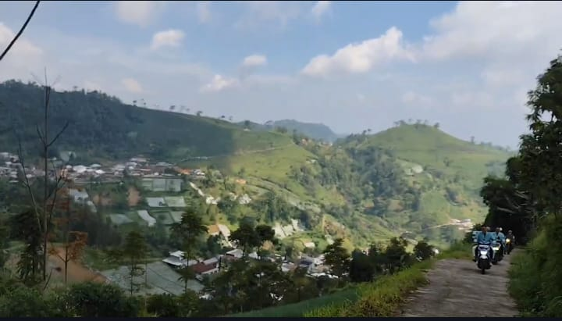
Proses Pemetaan Lokasi yang berisiko Bencana Longsor.
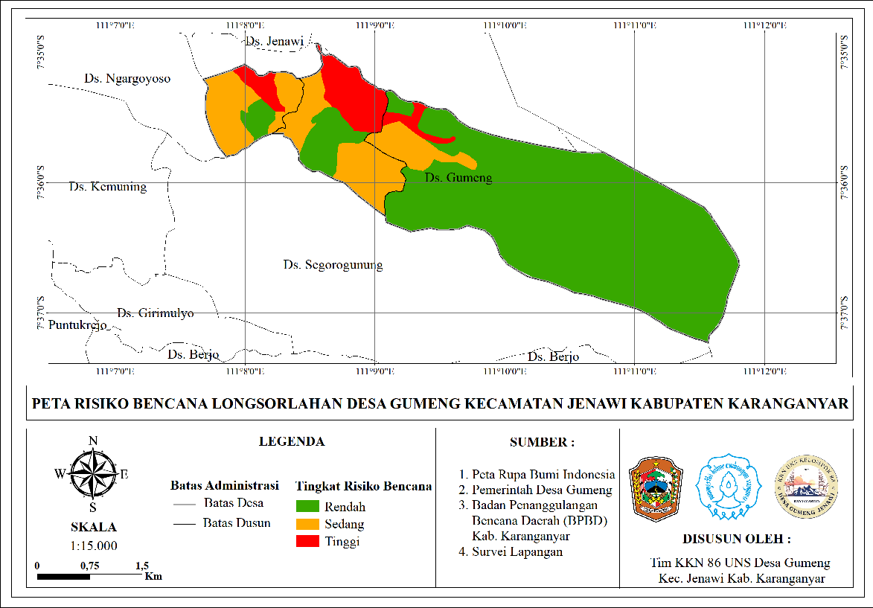
Peta Risiko Bencana Longsor Lahan Desa Gumeng yang sudah dibuat

